Revista Presei
14 Aprilie 2017

Pagina | Publicaţie | Titlu
2 | amosnews.ro | Copiii din Sectorul 6 păstrează tradiţiile şi obiceiurile de Paşte
3 | ziare-pe-net.ro | Copiii din Sectorul 6 păstrează tradiţiile şi obiceiurile de Paşte
3 | amosnews.ro | Lucrător în comerţ – o meserie pe care o poţi învăţa gratuit
4 | agerpres.ro | Lucrător în comerţ – o meserie pe care o poţi învăţa gratuit
6 | PUTEREA | Klaus Iohannis a promulgat legea: copiii sub trei ani, scoși de la întreținere
7 | ADEVARUL | Apa nepotabilă la robinetele din localităţile din jurul Bucureştiului

Amosnews.ro

http://www.amosnews.ro/copiii-din-sectorul-6-pastreaza-traditiile-si-obiceiurile-de-paste-2017-04-13

Copiii din Sectorul 6 păstrează tradiţiile şi obiceiurile de Paşte

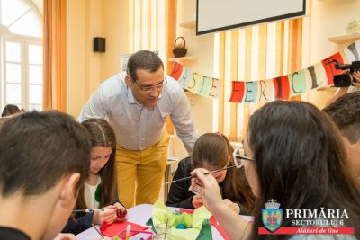

Copiii care frecventează Cursul gratuit de Arte Plastice au organizat astăzi, 13 aprilie 2017, la Centrul de Recreere şi Dezvoltare Personală “Conacul Golescu Grant”, Atelierul de încondeiat ouă.
Într-o atmosferă veselă şi plină de culoare, cei 30 de copii talentaţi s-au bucurat de prezenţa primarului Sectorului 6, Gabriel Mutu, şi împreună au încondeiat şi au decorat ouă, dovedind pricepere şi îndemânare.
Copiii au participat cu bucurie la diferite activităţi distractive, cea mai apreciată fiind cursa cu ouă în lingură, unde au dovedit rapiditate şi măiestrie la capitolul echilibru. Fericirea cea mai mare a fost, cu siguranţă, a celor care au reuşit să ajungă primii la linia de sosire, fără să piardă oul din lingură.
“Suntem în Săptămâna Mare şi ne pregătim de sărbătoarea Învierii Domnului alături de copiii talentaţi care duc mai departe tradiţia încondeierii ouălor în Joia Mare. Pentru că ne aşteaptă apoi Săptămâna Luminată, doresc şi eu tuturor multă iubire şi căldură, să ne bucurăm de aceste zile speciale”, a spus primarul Gabriel Mutu.
Ziua de astăzi nu a fost aleasă întâmplător, cunoscut fiind faptul că, în tradiţia noastră populară, în Joia Mare se înroşesc şi se pregătesc ouăle pentru Sărbătoarea Învierii Domnului.

ziare-pe-net.ro

https://www.ziare-pe-net.ro/stiri/copiii-din-sectorul-6-pastreaza-traditiile-si-obiceiurile-de-paste-5233924.html

Copiii din Sectorul 6 păstrează tradiţiile şi obiceiurile de Paşte
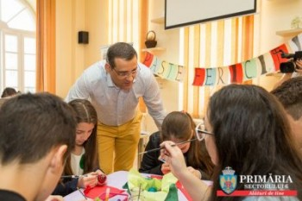

Copiii care frecventează Cursul gratuit de Arte Plastice au organizat astăzi, 13 aprilie 2017, la Centrul de Recreere şi Dezvoltare Personală “Conacul Golescu Grant”, Atelierul de încondeiat ouă.
Într-o atmosferă veselă şi plină de culoare, cei 30 de copii talentaţi s-au bucurat de prezenţa primarului Sectorului 6, Gabriel Mutu, şi împreună au încondeiat şi au decorat ouă, dovedind pricepere şi îndemânare.
Copiii au participat cu bucurie la diferite activităţi distractive, cea mai apreciată fiind cursa cu ouă în lingură, unde au dovedit rapiditate şi măiestrie la capitolul echilibru.... citeste mai mult

Amosnews.rohttp://www.amosnews.ro/lucrator-comert-o-meserie-pe-care-o-poti-invata-gratuit-2017-04-13

Lucrător în comerţ – o meserie pe care o poţi învăţa gratuit

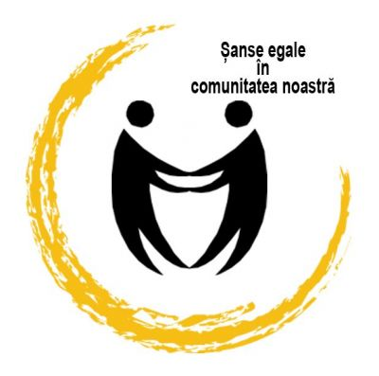
Dacă eşti în căutarea unui loc de muncă şi perspectivele de angajare nu sunt dintre cele mai bune, te aşteptăm să înveţi o nouă meserie şi să-ţi lărgeşti orizontul profesional.
În perioada imediat următoare, Direcţia Generală de Asistenţă Socială şi Protecţia Copilului Sector 6 organizează cursuri de pregătire în specializarea “lucrător în comerţ”, destinate persoanelor din grupuri vulnerabile precum şomeri, persoane cu dizabilităţi, minorităţi etnice, femei singure cu copii etc.
Cursurile sunt oferite gratuit în cadrul Proiectului “Şanse egale în comunitatea noastră” şi se adresează persoanelor domiciliate legal în Regiunea Bucureşti-Ilfov.
Pe parcursul a trei luni de zile, participanţii vor învăţa tainele meseriei de lucrător în comerţ prin intermediul sesiunilor teoretice şi vor avea ocazia de a aplica cele învăţate în cadrul orelor de practică desfăşurate în unităţi de profil.
Cursurile vă oferă şansa de a obţine o diplomă de calificare recunoscută de către Ministerul Muncii şi Justiţiei Sociale şi de către Ministerul Educaţiei Naţionale prin Autoritatea Naţională pentru Calificări.
Pe toată durata cursurilor, participanţii vor beneficia de decontarea costurilor legate de transport, trecerea testului final şi obţinerea diplomei de calificare fiind răsplătite cu suma de 400 de lei acordată fiecărui absolvent.
Pe durata în care sunt incluşi în proiect, beneficiarii vor primi consiliere profesională şi vocaţională, orientare pe piaţa muncii şi suport emoţional. Oferit de specialişti ai Direcţiei Generale de Asistenţă Socială şi Protecţia Copilului Sector 6, acest pachet de servicii are ca obiectiv pregătirea beneficiarilor pentru condiţiile unei pieţe a muncii dinamice şi îmbunătăţirea şanselor de a obţine un loc de muncă.
Aflat în faza de sustenabilitate, cu susţinere de la Bugetul Local al Sectorului 6, proiectul “Şanse egale în comunitatea noastră” a debutat în luna octombrie 2013, beneficiind de finanţare prin intermediul unor fonduri europene nerambursabile.
În această primă etapă, un număr de 212 persoane aparţinând grupurilor vulnerabile au primit diplome de calificare în diferite meserii, multe dintre ele fiind ulterior angajate.
Mai multe informaţii despre cursurile de calificare profesională din cadrul Proiectului “Şanse egale în comunitatea noastră” se pot obţine la numărul de telefon 0744.993.340 - persoană de contact Oana Porfir.

Agerpres.ro

https://www.agerpres.ro/comunicate/2017/04/13/comunicat-de-presa-primaria-sectorului-6-12-05-24

Comunicat de presă - Primăria sectorului 6
Lucrător în comerț - o meserie pe care o poți învăța gratuit
Dacă ești în căutarea unui loc de muncă și perspectivele de angajare nu sunt dintre cele mai bune, te așteptăm să înveți o nouă meserie și să-ți lărgești orizontul profesional.
În perioada imediat următoare, Direcția Generală de Asistență Socială și Protecția Copilului Sector 6 organizează cursuri de pregătire în specializarea 'lucrător în comerț', destinate persoanelor din grupuri vulnerabile precum șomeri, persoane cu dizabilități, minorități etnice, femei singure cu copii etc.
Cursurile sunt oferite gratuit în cadrul Proiectului 'Șanse egale în comunitatea noastră' și se adresează persoanelor domiciliate legal în Regiunea București-Ilfov.
Pe parcursul a trei luni de zile, participanții vor învăța tainele meseriei de lucrător în comerț prin intermediul sesiunilor teoretice și vor avea ocazia de a aplica cele învățate în cadrul orelor de practică desfășurate în unități de profil.
Cursurile vă oferă șansa de a obține o diplomă de calificare recunoscută de către Ministerul Muncii și Justiției Sociale și de către Ministerul Educației Naționale prin Autoritatea Națională pentru Calificări.
Pe toată durata cursurilor, participanții vor beneficia de decontarea costurilor legate de transport, trecerea testului final și obținerea diplomei de calificare fiind răsplătite cu suma de 400 de lei acordată fiecărui absolvent.
Pe durata în care sunt incluși în proiect, beneficiarii vor primi consiliere profesională și vocațională, orientare pe piața muncii și suport emoțional. Oferit de specialiști ai Direcției Generale de Asistență Socială și Protecția Copilului Sector 6, acest pachet de servicii are ca obiectiv pregătirea beneficiarilor pentru condițiile unei piețe a muncii dinamice și îmbunătățirea șanselor de a obține un loc de muncă.
Aflat în faza de sustenabilitate, cu susținere de la Bugetul Local al Sectorului 6, proiectul 'Șanse egale în comunitatea noastră' a debutat în luna octombrie 2013, beneficiind de finanțare prin intermediul unor fonduri europene nerambursabile.
În această primă etapă, un număr de 212 persoane aparținând grupurilor vulnerabile au primit diplome de calificare în diferite meserii, multe dintre ele fiind ulterior angajate.
Mai multe informații despre cursurile de calificare profesională din cadrul Proiectului 'Șanse egale în comunitatea noastră' se pot obține la numărul de telefon 0744.993.340 — persoană de contact Oana Porfir.
Serviciul Relații cu Mass-Media, Societatea Civilă, Protocol Evenimente

PUTEREA
http://www.puterea.ro/social/klaus-iohannis-a-promulgat-legea-copiii-sub-trei-ani-scosi-de-la-intretinere-155413.html

Klaus Iohannis a promulgat legea: copiii sub trei ani, scoși de la întreținere

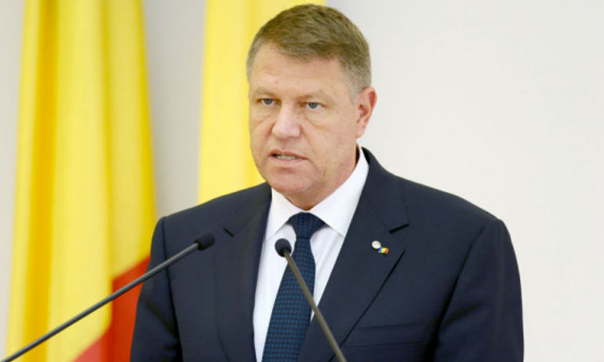
E-mail Twitter Favorites Print
Preşedintele Klaus Iohannis a promulgat, joi, legea prin care copiii minori, cu vârsta până la trei ani, pot fi exceptaţi de la calculul cheltuielilor de întreţinere şi de la cel al cheltuielilor asociaţiei de proprietari.
Şeful statului a semnat decretul privind promulgarea Legii pentru completarea art. 47 din Legea nr. 230/2007 privind înfiinţarea, organizarea şi funcţionarea asociaţiilor de proprietari, a informat Administraţia Prezidenţială, prin intermediul unui comunicat.
Proiectul de lege a fost adoptat pe 21 martie de plenul Camerei Deputaţilor.
"Asociaţiile de proprietari pot hotărî exceptarea de la plata cheltuielilor prevăzute la alin.(1) lit.b) pentru copiii cu vârsta de până la 3 ani. Termenul de plată a cotelor de contribuţie la cheltuielile asociaţiei de proprietari, afişate pe lista lunară de plată, este de maximum 20 de zile calendaristice", se arată în proiect.

ADEVARUL

http://adevarul.ro/news/societate/apa-nepotabila-robinetele-localitatile-jurul-bucurestiului-1_58ef46b45ab6550cb8389f2f/index.html

Apa nepotabilă la robinetele din localităţile din jurul Bucureştiului

Alertă în mai multe localităţi din jurul Bucureştiului, unde calitatea apei este pusă la îndoială de Direcţia de Sănătate Publică Ilfov, populaţia fiind sfătuită să folosească apa strict în scop igienic. Mai precis, în comuna Berceni valorile maxime admise pentru amoniu şi mangan au fost depăşite, după cum arată ultima analiză a apei efectuată de inspectorii sanitar din Ilfov. Probleme sunt şi în Dârăşti, unde parametrii determinaţi sunt în limite normale, cu excepţia manganului. În localitatea 1 Decembrie sunt depăşite valorile maxime admise pentru amoniu, iar în Snagov-Ghermăneşti, parametrii sunt în limite normale cu excepţia nitraţilor „Populaţia din localităţile vizate ar trebui să folosească apa de la robinet strict în scop igienic. Totodată, au fost stabilite măsuri şi termene de remediere pentru operatorii de apă care au înregistrat neconformităţi”, arată DSP Ilfov care face regulat analize asupra calităţii apei în judeţ. În localităţile Bragadiru, Cornetu, Pantelimon, Ciorogârla, Baloteşti, Corbeanca, Afumaţi, calitatea apei este una corespunzătoare, arată autoritatea publică, precizând că apa poate fi folosită atât pentru băut, cât şi pentru prepararea hranei. Ce bacterii se pot găsi în apă Epidemiologii susţin că în apă se pot adăposti multe bacterii. Printre acestea se găsesc şi bacterii banale, fără influenţă asupra organismului, dar şi bacili coli, care în proporţie mai mare indică contaminarea apei cu ape de la canalizare. Bacteriile saprofite dau indicaţii asupra contaminării cu dejecţii animale şi semnalează bacilul febrei tifoide în timp ce bacteriile patogene produc îmbolnăvirea organismului, conchid specialiştii.
Citeste mai mult: adev.ro/oocczl

